

**Стойка под штангу с брусьями**

Артикул: J07

Модель: AKYEN

**Руководство пользователя**

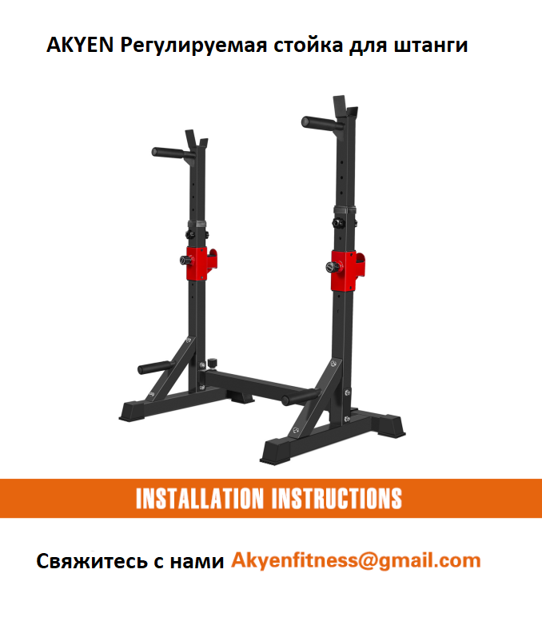

Изображение 1

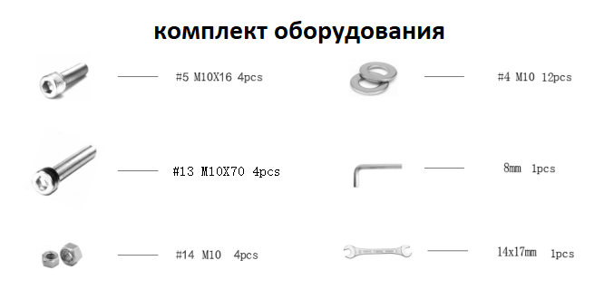

Изображение 2

|  |  |  |
| --- | --- | --- |
| No. | Артикул | Кол-во |
| #1 | J07-0100 Наземная группа | 1 |
| #2 | J07-0200 Опорная группа | 1 |
| #3 | J07-0700 Нижняя рукоятка наклона | 1 |
| #4 | M10 Плоские шайбы | 4 |
| #5 | M10X16 Болты с круглой головкой и внутренним шестигранником | 4 |
| #6 | J07-0300 Внешняя регулируемая группа | 1 |
| #7 | Квадратная резиновая насадка | 1 |
| #8 | J07-0400 Внутренняя регулируемая группа | 1 |
| #9 | M8X60 Болт-ручка | 1 |
| #10 | M8X60 Гайка для ручки | 1 |

Изображение 3

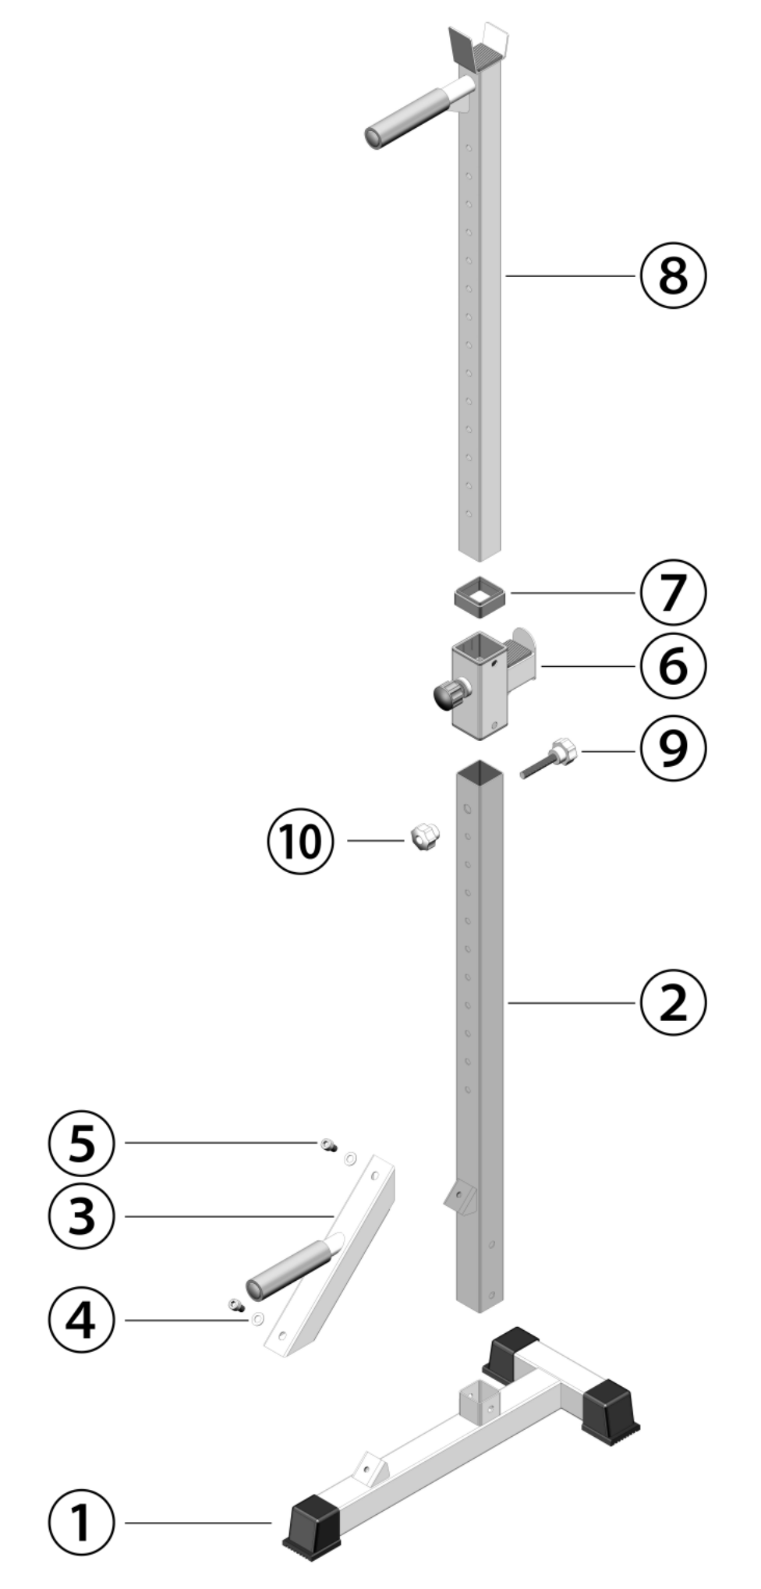

**ИНСТРУКЦИЯ ПО СБОРКЕ**

(См. Пояснительную Схему)

**Шаг 1:**

A. Соедините J07-0100 Наземную группу (#1), J07-0200 Опорную группу (#2) и J07-0700 Нижнюю ручку наклона (#3) двумя плоскими шайбами (#4), двумя болтами (#5) с каждой стороны;

B. Последовательно вставьте J07-0300 Наружную регулируемую группу (#6), Квадратную резиновую насадку (#7) и J07-0400 Внутреннюю регулируемую группу (#8) в J07-0200 Опорную группу (#2);

C. Затяните J07-0200 Опорную группу (#2) и J07-0400 Внутреннюю регулируемую группу (#8) при помощи болта M8X60 (#9) и гайки M8X60 с набалдашником (#10). Завершите сборку “левой стойки для штанги”(#11);

D. Повторите описанные выше процедуры (ABC) для установки “правой стойки для штанги” (#12).

Изображение 4

|  |  |  |
| --- | --- | --- |
| NO. | Артикул | Кол-во |
| #4 | M10 Плоские шайбы | 8 |
| #11 | Левая стойка для штанги | 1 |
| #12 | Правая стойка для штанги | 1 |
| #13 | M10X65 Болты с круглой головкой и внутренним шестигранником | 4 |
| #14 | M10 Шестигранные контргайки с неметаллической вставкой типа I | 4 |
| #15 | J07-0500 Внутренняя соединительная трубка | 1 |
| #16 | J07-0600 Наружная соединительная трубка | 1 |
| #17 | Болт - ручка | 1 |
| #18 | Металлическая пластина повышенной прочности | 2 |

Изображение 5

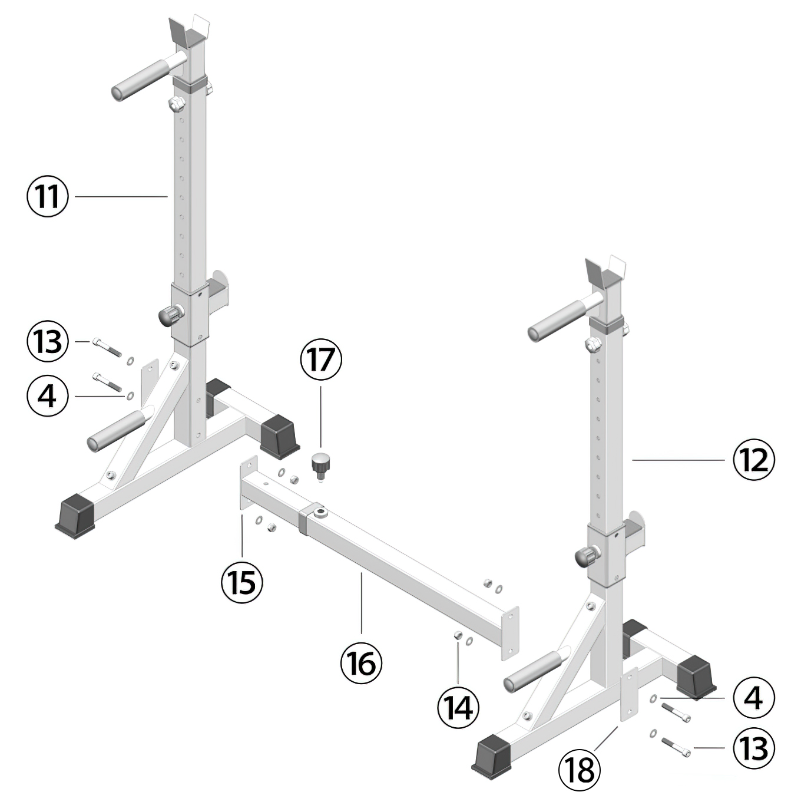

(См. Пояснительную Схему)

**Шаг 2:**

A. Соедините левую стойку для штанги (#11) и J07-0500 Внутреннюю соединительную трубку (#15) с помощью металлической пластины (#18), двух болтов (#13), четырех шайб (#4) и двух гаек (#14) для каждой стороны;

B. Соедините правую стойку для штанги (#12) и J07-0600 Внешнюю соединительную трубку (#16) с помощью металлической пластины (#18), двух болтов (#13), четырех шайб (#4) и двух гаек (#14) для каждой стороны;

C. Вставьте J07-0500 Внутреннюю соединительную трубку (#15) во J07-0600 Внешнюю соединительную трубку (#16). Затяните их с помощью болта- ручки (#17).

ПРИМЕЧАНИЕ: Перед использованием, надежно затяните все гайки и болты.

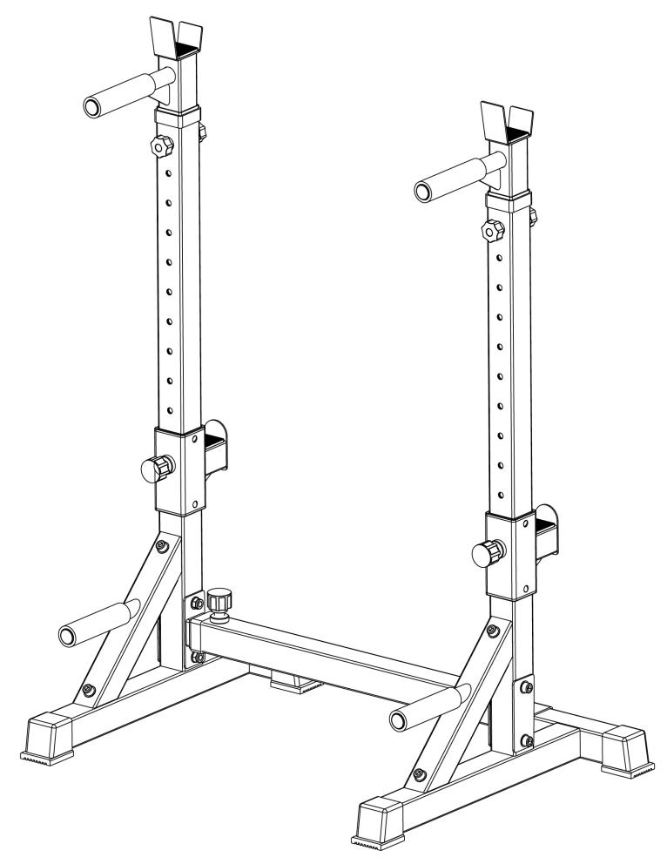

ПРИМЕЧАНИЕ:

1. Настоятельно рекомендуется собирать стойку вдвоем или большим количеством людей, чтобы избежать возможных травм.
2. Просим убедиться перед использованием, что все соединенные детали затянуты.
3. Во избежание травм не ослабляйте и не снимайте никакие части оборудования.
4. Предназначено только для домашнего использования.
5. Максимально допустимая нагрузка на тренажер: 160 кг. Максимально допустимая статическая нагрузка: 385 кг.